29.01.22 г. Практическое занятие № 5
Деление окружности на равные части
Чтобы разделить окружность на четыре равных части, проводят два взаимно перпендикулярных диаметра: на пересечении их с окружностью получаем точки, разделяющие окружность на четыре равные части (рис. 31, а).
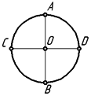
Рис. 31, а
Чтобы разделить окружность на восемь равных частей, дуги, равные четвертой части окружности, делят пополам. Для этого из двух точек, ограничивающих четверть дуги, как из центров радиусов окружности выполняют засечки за ее пределами. Полученные точки соединяют с центром окружностей и на пересечении их с линией окружности получают точки, делящие четвертные участки пополам, т. е. получают восемь равных участков окружности (рис. 31, б).
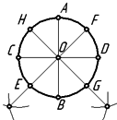
Рис. 31, б
Чтобы разделить окружность на двенадцать равных частей, ее делят на четыре части взаимно перпендикулярными диаметрами. Приняв точки пересечения диаметров с окружностью А, В, С, D за центры, величиной радиуса проводят четыре дуги до пересечения с окружностью. Полученные точки 1, 2, 3, 4, 5, 6, 7, 8 и точки А, В, С, D и разделяют окружность на двенадцать равных частей (рис. 31, в). Пользуясь радиусом, нетрудно разделить окружность на 3 и 6 равных участков.
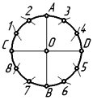
Рис. 31, в
Деление окружности на пять и десять равных частей (рис. 31, г). Проведя два взаимно перпендикулярных диаметра AB и CD, делят радиус 0D пополам в точке Е; из точки Е как из центра проводят дугу радиусом АЕ до пересечения ее с диаметром CD в точке F. Отрезок AF равен стороне вписанного пятиугольника, т.е. делят окружность на пять равных частей. Отрезок 0F равняется стороне десятиугольника и делит окружность на десять равных частей.
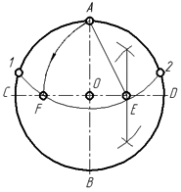
Рис. 31, г
Другой способ деления окружности на пять и десять равных частей показан на рис. 31,е. Делят радиус, например ОС, пополам в точке D и проводят прямую DB. Откладывают на ней от точки D отрезок DE=D0. Тогда BE равняется стороне десятиугольника, а хорда KL - стороне пятиугольника.
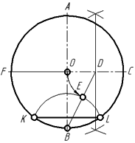
Рис. 31, e
Деление окружности на семь равных частей (рис.31,ж). Проводится вспомогательная дуга радиусом R, определяющая хорду MN, равную стороне правильного вписанного треугольника. Половина хорды MN=R₁ с достаточным приближением равняется стороне правильного вписанного семиугольника, т.е. делит окружность на семь равных частей.
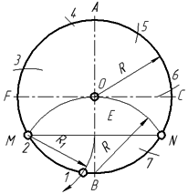
Законспектировать тему в конспекте формат А 4.

